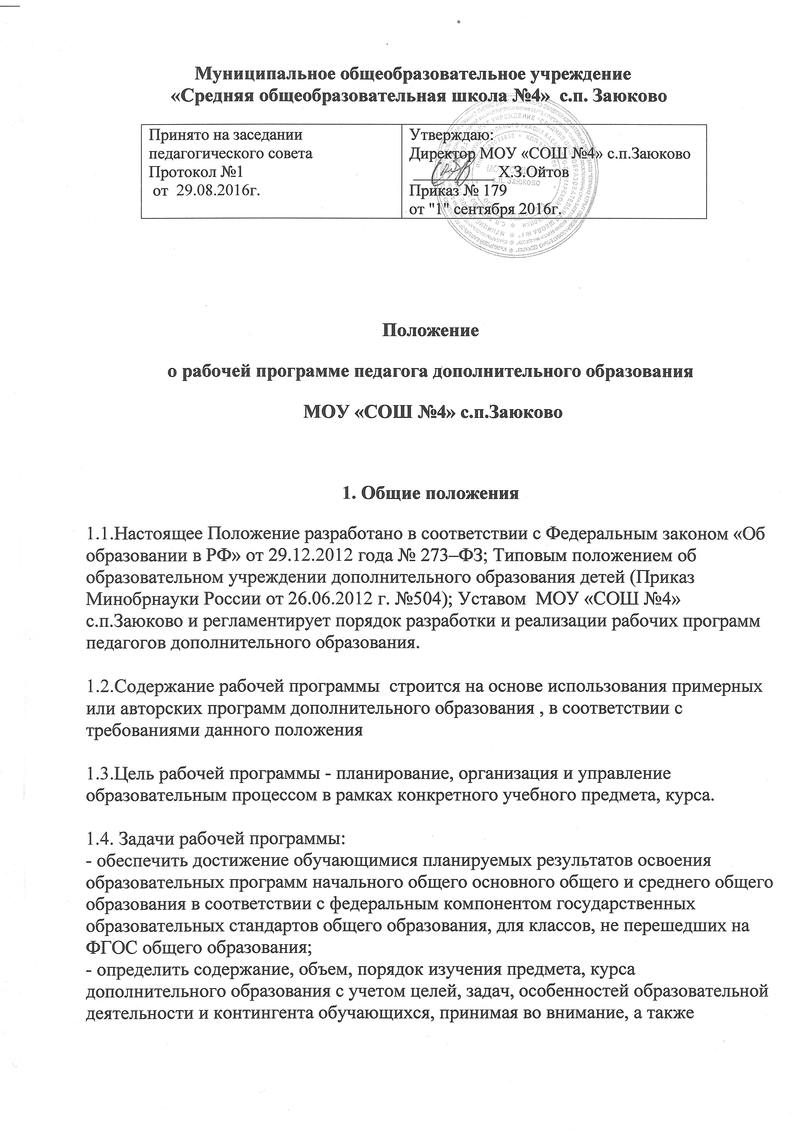

возможности педагога и состояние учебно-методического и материально-технического обеспечения образовательного учреждения.

2. Технология разработки рабочей программы

2.1. Разработка и утверждение образовательных программ относится к компетенции образовательной организации (статья 28 пункт 6 закона Российской Федерации от 29.12.2012 года № 273 –ФЗ «Об образовании в Российской Федерации»)
2.2. Рабочая программа разрабатывается учителем или группой педагогов для каждого отдельного объединения дополнительного образования.
2.3. В течение учебного года допускается корректировка рабочей программы, что отражается в самой рабочей программе.
3. Структура и требования к оформлению рабочей программы
3.1. Текст рабочей программы набирается в редакторе Word шрифтом Times New Roman, кегль 12-14, межстрочный интервал одинарный на листах формата А4. 3.2.Титульный лист считается первым, но не входит в общую нумерацию.
3.3. Тематическое планирование представляется в виде таблицы.
3.4.Структура Программы является формой представления учебной дисциплины как целостной системы, отражающей внутреннюю логику организации учебно-методического материала, и включает в себя следующие элементы:
-титульный лист (приложение 1)
- планируемые результаты освоения курса дополнительного образования в соответствии с направлением
- содержание курса дополнительного образования
- тематическое планирование с указанием количества часов, отводимых на освоение каждой темы , указанием форм организации деятельности (приложение 2).

4. Рассмотрение и утверждение рабочей программы
4.1. Рабочая программа ежегодно проходит экспертизу на уровне школьного методического объединения учителей-предметников (далее - ШМО) на предмет соответствия данному Положению, Образовательной программе ОО, Федеральному перечню учебников и учебных пособий, допущенный к использованию в образовательной деятельности, иным нормативным документам. Руководитель методического объединения после рассмотрения рабочих программ готовит экспертное заключение о согласовании или необходимости доработки рабочей программы с указанием конкретного срока представления доработанного варианта рабочей программы. Решение ШМО оформляется протоколом.
4.2 Заместитель директора по воспитательной работе знакомится с экспертным заключением ШМО и готовит информацию для руководителя МОУ «СОШ № 4» с.п.Заюково для принятия решения об утверждении или доработки рабочих программ дополнительного образования. При соответствии рабочей программы нормативным документам она утверждается приказом директора школы в срок до 1 сентября текущего года.
4.3. Данное Положение вступает в силу со дня его утверждения. Срок действия -до момента введения нового Положения.

Приложение 1
Образец оформления рабочей программы педагога дополнительного образования

Муниципальное общеобразовательное учреждение
«Средняя общеобразовательная школа №4» с.п.Заюково
Баксанского муниципального района КБР

Рассмотрена  Руководитель ШМО  ________/____________/  ФИО  Протокол № ___ от «__»  ____________200___г. | Согласована  Заместитель директора по ВР МОУ «СОШ № 4»  __________/Абитова М.Б./  ФИО  «__»____________200___г. | Утверждена  Директор МОУ «СОШ № 4»  _____________/Ойтов Х.З./  ФИО  Приказ № ___ от «__»____200___г.

РАБОЧАЯ ПРОГРАММА
объединения дополнительного образования
«Юный правовед»
для учащихся 9-11 классов
на 20---20---учебный год

Направление – социально-педагогическое
Сроки реализации программы - 1 год .
В неделю – 2ч.
В год – 68 ч

Название программы – «Права и ответственность ребёнка»
Программа - типовая
Возраст детей: 15-17 лет

Руководитель объединения -
учитель истории и обществознания Лосанова Л.Б.

Приложение 2
Календарно-тематическое планирование объединения дополнительного образования (указать дополнительного образования) на _____(указать общее количество часов)
№ заня  тия | Тема занятия | Количество часов | Дата проведения |  | Форма организации деятельности
№ заня  тия | Тема занятия | Количество часов | План | Факт

